Профсреда
18.12.2014
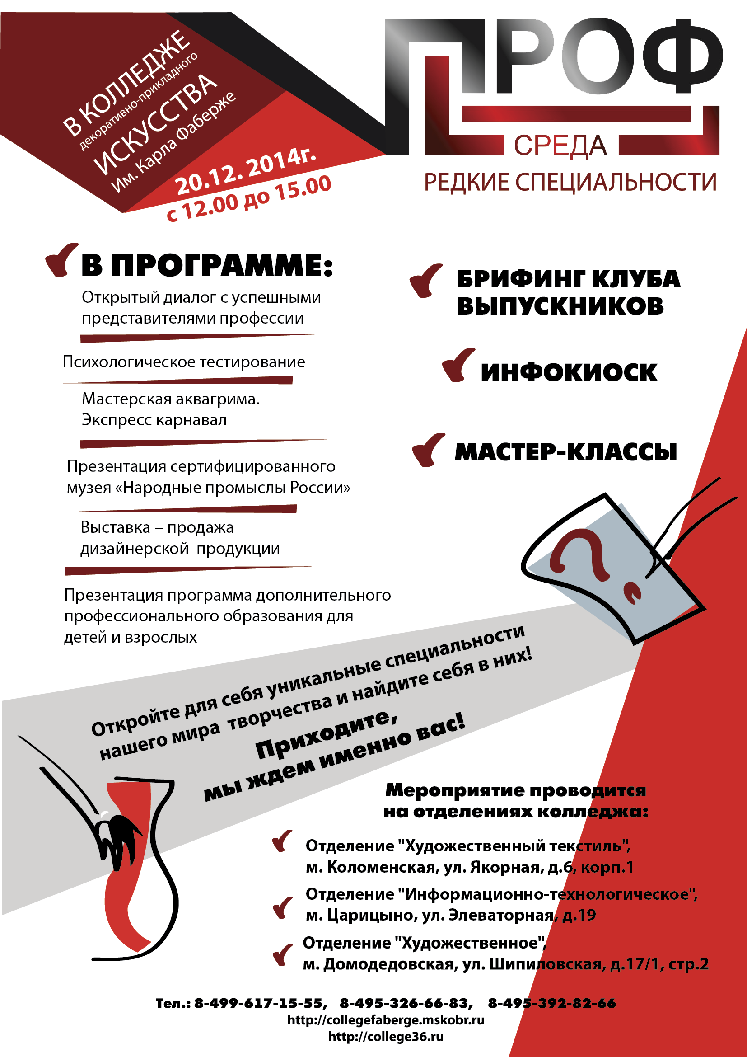

Адрес страницы: http://uao.mos.ru/presscenter/news/detail/1480606.html
Префектура Южного административного округа города Москвы

